愛知県外来医療計画について
資料２－１

１ 策定の趣旨
〇 外来医療については、無床診療所の開設状況が都市部に偏っていること、診療所における診療科の専門分化が進んでいること、救急医療提供体制の構築等の医療機関間の連携の取組が、個々の医療機関の自主的な取組に委ねられていること、等の状況にあり、地域によっては協議が十分に行われていない現状にある。
〇 こうした状況に対応するため、2018年7月に「医療法及び医師法の一部を改正する法律」が制定され、都道府県は外来医療計画を策定して、外来医療に関する情報の提供を行うとともに、外来医療機関間での機能分化・連携の方針等を協議する場を設置して、外来医療に係る取組を推進することとなった。

２ 計画の位置づけ
外来医療計画は、医療計画の一部として位置づける。

３ 計画期間
2027年度から2029年度までの3年間とする。

４ 外来医師偏在指標と外来医師多数区域の設定
〇 厚生労働省が示す計算式に基づき、外来医師偏在指標（医療需要及び人口構成とその変化や患者の流出入を反映するなどして、医師の偏在の状況を全国ベースで客観的に示す指標）を都道府県において定める。
〇 厚生労働省が示すガイドラインにおいて、外来医師偏在指標の値が全国の２次医療圏(330医療圏)の中で上位33.3％(110位)までに該当する２次医療圏を外来医師多数区域として設定することとされていることから、名古屋・尾張中部医療圏（全国順位20位）を外来医師多数区域として設定する。
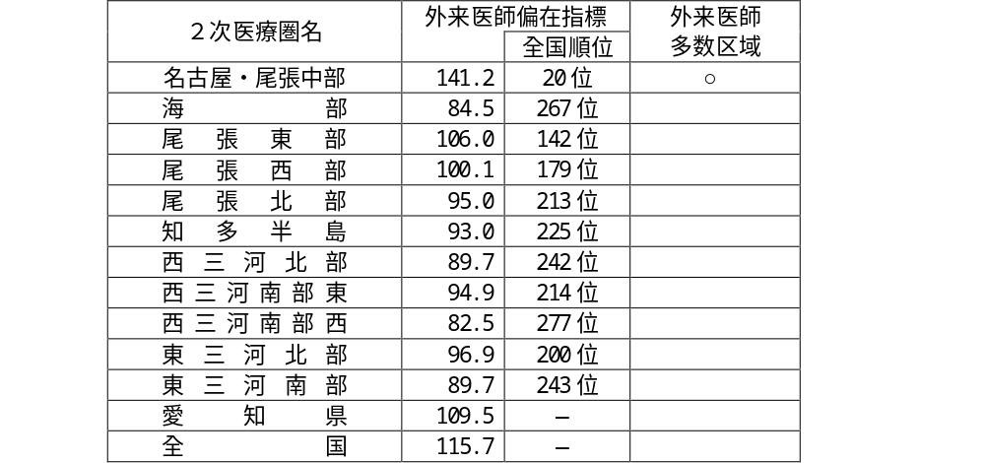

５ 協議の場
〇 各構想区域地域医療構想推進委員会を協議の場として設定し、外来医療機能の偏在・不足等への対応に関する事項等について協議を行う。

【協議の場における協議事項】
＜全ての医療圏で協議する事項＞
・地域外来医療のうち「地域で不足している外来医療機能」に関する検討（初期救急医療、在宅医療、産業医、学校医、予防接種等の公衆衛生に係る医療）
・医療機器の効率的な活用に関する検討
＜外来医師多数区域の医療圏で協議する事項＞
・外来医師多数区域における新規開業者への届出の際に求める事項(地域で不足する外来医療機能を担うことを求める)
・新規開業者が拒否した場合の協議の場への出席要請と協議の結果の公表

※ 外来医療計画は医療計画の一部であるため、現行の外来医療計画策定時と同様、計画策定時は圏域保健医療福祉推進会議で検討を行う。

６ 改定のポイント
（１）地域外来医療の検討に関する記載を追加
○ 2025年12月12日に「医療法等の一部を改正する法律」が制定され、都道府県は、地域において特に必要とされる外来医療（以下「地域外来医療」という。）に関する事項を、外来医療に係る協議の場において、関係者との協議を行い、その結果を取りまとめ、公表、周知することとされた。
〇 また、都道府県は、厚生労働省令で定める基準を超え、特に地域外来医療を確保する必要があると認められる区域を外来医師過多区域として指定し、当該区域における新規開業希望者に対して、医療法に基づき、開設６か月前までに事前届出を求め、地域で不足している医療機能や医師不足地域での医療の提供を要請、勧告、従わない場合は公表を行うことができることとなった。
〇 本県においては、厚生労働省令で定める基準を超える２次医療圏がないため、外来医師過多区域の指定は行わないが、地域外来医療のうち「地域で不足する医療機能」について、ガイドラインに基づき、改めて協議を行うこととする。

（２）その他、協議の参考となるデータ等を時点修正

（参考）外来医師過多区域について

【厚生労働省令で定める外来医師過多区域の基準】
・ 外来医師偏在指標について、「全国平均値＋標準偏差の1.5 倍」以上
かつ
・ 可住地面積あたり診療所数が上位10％以上

当該基準に該当する以下９箇所の２次医療圏が、国が提示する外来医師過多区域の候補区域とされた。
